Probabilités | Simulation | TI 82 stats

? | 1°) Générer un nombre aléatoire dans l’intervalle [0 ; 1[.  2°) Simuler le lancer d’un dé.  3°) a) Simuler 20 lancers d’un dé.  b) Déterminer le nombre de fois où la face 6 a été obtenue.  c) Représenter les résultats obtenus à ces 20 lancers à l’aide d’un diagramme en bâtons. | ?

! Les résultats numériques obtenus sur votre calculatrice peuvent être différents de ceux affichés sur cette fiche

Générer un nombre "aléatoire" dans l’intervalle [0 ;1[
- Touches HOME puis .MATH.. Mettre la ligne Prob. en surbrillance puis .④. et sélectionner RANDOM puis valider par .ENTER. .  → Appuyer plusieurs fois sur entrer permet d’obtenir plusieurs simulations. | 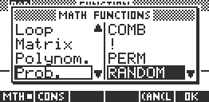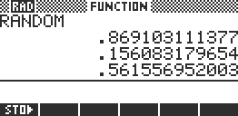

Simuler le lancer d’un dé (Générer un nombre "aléatoire" entier compris entre deux bornes)
Utiliser l’instruction .FLOOR..  - Touche MATH , sélectionner .Real. puis dans la  colonne de droite prendre .FLOOR..  - Ouvrir une parenthèse et compléter comme suit par  RANDOM*4 (4 est choisi ici pour exemple).  - Fermer la parenthèse et appuyer sur ENTER.  Par exemple, l’instruction FLOOR(RANDOM*6)+1 génère un nombre aléatoire entier compris entre 1 et 6 et peut donc être utilisée pour simuler le lancer d’un dé.  → FLOOR ou RANDOM peuvent être tapés lettre par lettre. | 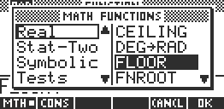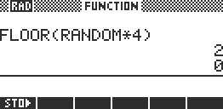

Simuler 20 lancers d’un dé (Générer plusieurs nombres "aléatoires" entiers compris entre deux bornes)
Pour générer plusieurs nombres aléatoires, on utilise l’instruction MAKELIST.  MAKELIST(FLOOR(RANDOM*6+1),N,1,20,1)  génère 20 nombres aléatoires entiers entre 1 et 6.  → Pour lire tous les résultats, mettre la liste en surbrillance (.①.) puis touche-écran .SHOW. et utiliser .④. ou .③..  → L’instruction MAKELIST s’utilise de la manière suivante :  MAKELIST(expression, variable, début, fin, incrément)  Pour compter le nombre de 6 obtenus :  # Stocker les résultats dans une liste.  Touche .APPLET. , choisir .Statistics. et valider par ENTER. Puis touche .HOME. et touche-écran .STO④. suivi de C1. Touche .NUM. pour observer la liste créée.  # Trier la liste.  - Touche-écran .SORT vérifier l’écran ci-contre et valider par ENTER .  → Sur l’exemple ci-contre, la face 1 a été obtenue 3 fois. | 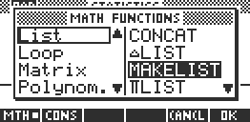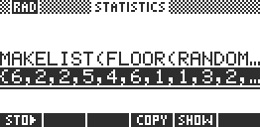  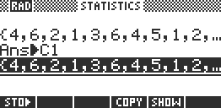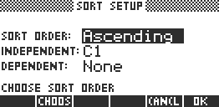  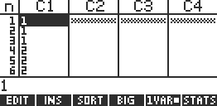

Représentation graphique des résultats
Si les résultats sont stockés dans la liste 1 :  - touches .SHIFT. .PLOT. et régler comme ci-contre :  - touche PLOT . | 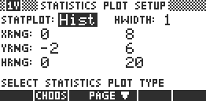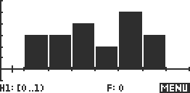

⇒ Compléments
Simulation du lancer d’une pièce
L’instruction FLOOR(RANDOM*2) génère un nombre aléatoire entier qui vaut soit 0 soit 1 et peut donc être utilisée pour simuler le lancer d’une pièce.  On peut par exemple décider que l’obtention du chiffre 0 correspond à l’apparition de "Pile" et que l’obtention du chiffre 1 correspond à l’apparition de "Face". | 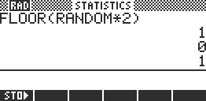
Autre méthode pour simuler : Utilisation d’une suite de nombres au hasard
Comme la fonction RANDOM de la calculatrice fournit un nombre aléatoire dans l’intervalle [0 ; 1[, la partie décimale de ce nombre peut être considérée comme une suite de dix chiffres au hasard. Ces chiffres peuvent être utilisés pour une simulation.

Simulation du lancer d’une pièce  On peut convenir que les chiffres pairs (0, 2, 4, 6, 8) correspondent à l’apparition de "Pile" et que les chiffres impairs (1, 3, 5, 7, 9) correspondent à l’apparition de "Face".  L’exemple ci-contre correspond au tirage "P-P-P-F-F-P-P-F-P-F-P-F ".  Simulation du lancer d’un dé  On peut convenir de conserver les chiffres correspondant à une face d’un dé (1, 2, 3, 4, 5, 6) et de supprimer les autres chiffres (0, 7, 8, 9).  L’exemple ci-contre correspond au tirage "6-6-3-1-4-2-3-2". | 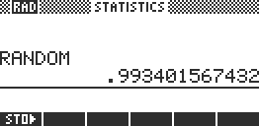  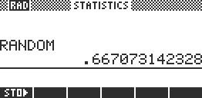
Simulation d’une situation ou il n’y a pas équiprobabilité
L’instruction FLOOR(RANDOM+0.25)génère un nombre aléatoire entier qui vaut 0 dans 75 % des cas et 1 dans 25 % des cas.  En effet, on obtient la partie entière d’un nombre aléatoire dans l’intervalle [0,25 ; 1,25[.  Et 75% de ces nombres sont dans [0,25 ; 1[ et 25% dans [1 ; 1,25[. | 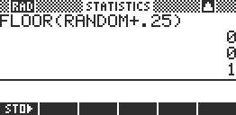

⇒ Commentaires
! Prise en compte de la dernière décimale
La dernière décimale affichée étant une valeur arrondie ; on peut, pour ne pas risquer de nuire à l’équiprobabilité des résultats, ne pas tenir compte de cette décimale.
Sur l’exemple ci-contre, on peut ne conserver que les chiffres 66707314232 et ignorer la dernière décimale.

! Prise en compte des zéros non significatifs
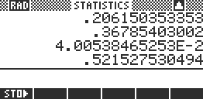
Si il y a des zéros en fin de la partie décimale, ceux-ci ne sont pas affichés.
Mais ils doivent être pris en compte pour conserver le caractère équiprobable de la simulation.
Sur l’exemple ci-contre, le deuxième résultat affiché ne contient que 11 chiffres.
Comme les nombres affichés par la calculatrice contiennent 12 chiffres significatifs, le résultat obtenu pour la simulation est en réalité 0,810280207410.
Le troisième résultat quant à lui doit être réécrit sous la forme : ,0400538465253 auquel cas cela fait 13 chiffres.

! Choix de la valeur initiale
A chaque exécution de RANDOM, la HP-39G génère le nombre aléatoire suivant dans la suite préconçue.

Pour générer une suite de nombres aléatoires vraiment différente, utiliser l’instruction RANDSEED(TIME) avant d’utiliser à nouveau RANDOM.

